L08 实践操作手册 候选 退出码和远程报告
本次实践目标：面对订单预占的交付分歧，通过工作台组织独立复验，判断问题出在业务实现还是检查流程，并用同一候选的运行证据支持接受或返工。
先读讲义，在提交模板写下首次预测。本实践只围绕一条主线推进：先固定业务裁判和比较对象，再完成 A 假绿、B 可信红、C 可信绿，最后由同伴依据最终候选作出具名接受或打回。原子预占是本次客户交付，CI 是它的独立复验环境，不是两项并列作业。
本讲分开保留本地机制结果、候选业务结果和真实远程 A/B/C 记录。前两类用于理解与准备，不能代替第三类。先核对远程仓库、可用 CI 与授权范围；没有远程条件时继续完成本地实验，把远程部分记为未验证。用本地脚本生成的状态不能代填平台 Run ID、提交值或远程产物。
开始操作前，遇到解释器、路径或输出问题，按执行与排错说明核对。

本次交付与个人职责
本讲产品增量是正式销售入口的整单原子预占，工作台增量是同一 Harness 的独立复验与报告归档。你确认四表状态、对照不变量和候选范围，Codex 协助调查、实现与接线，CI 独立运行检查，复验者回查平台与最终候选。已有事项能承载证据时直接引用，不重复填表。
实践阶段 | 要回答的问题 | 对应主线
第 1～3 节 | 业务标准、候选、环境与检查集合是否已经固定 | A/B/C 的共同起点
第 4～5 节 | 候选与 CI 是否能形成受控对照 | A/B 保持业务不变的前提
第 6 节 | 流程修复和业务修复能否被分别归因 | A 假绿 → B 可信红 → C 可信绿
第 7 节 | 这些运行是否足以支持接受或返工 | 候选、来源、报告、哈希与具名决定

每个步骤都要回答“此次观察来自哪里、在 A/B/C 中补齐哪个证据缺口、支持什么有限结论”。

1 环境与候选起点
开始本讲 FDE 实践时，先在提交模板回答：部分预占会妨碍谁继续处理订单；为什么本次采用整单原子性；本地与远程结论不同时，应按什么顺序核对候选、环境、检查集合、失败传播和业务实现。注明问题来自实际观察、同伴试用还是教学设置，写下本次选择和暂缓范围，再请 Codex 协助调查。
沿用 L04 接受的控制工作台。在项目根目录，Windows PowerShell 激活环境：
. ./.venv/Scripts/Activate.ps1
python -c "import sys; print(sys.executable)"
git rev-parse HEAD
git status --short

macOS/Linux 使用 source .venv/bin/activate。Python 应来自本项目 .venv；未准备好时先完成学生入口。记录未提交变更，避免把控制工作区当成后续产品候选。
再核对工作台能否定位独立 FlowERP 客户仓库：
python -X utf8 -c "from workbench.external_project import flowerp_root, python_for; root=flowerp_root(); print(root); print(python_for(root))"

预期退出码为 0，并依次显示独立 FlowERP 根目录和该项目 .venv 中的 Python。若提示“请在工作台添加独立 FlowERP 仓库”，打开工作台首页 http://127.0.0.1:8001/，选择“＋ 添加项目”，添加方式选“本地文件夹”，项目名称填 FlowERP，“本地目录”填写你实际克隆的独立客户仓库绝对路径，再点击“添加项目”。不要把 CodexFDE 控制仓库填成客户项目。
临时排错时也可以设置 FLOWERP_PROJECT_ROOT 指向该独立目录后重跑，但提交记录仍应说明实际项目来源。若第二行显示的客户项目 Python 不存在，进入 FlowERP 仓库创建 .venv 并执行 pip install -e .；退出码恢复为 0 后再进入第 2 节。
预测 A 有 5 件、B 有 2 件时预占 2 与 3 的结果。再预测两种库存都足够但第二次写入失败时，四张相关表应保持什么状态。

2 固定三次运行共同使用的业务裁判
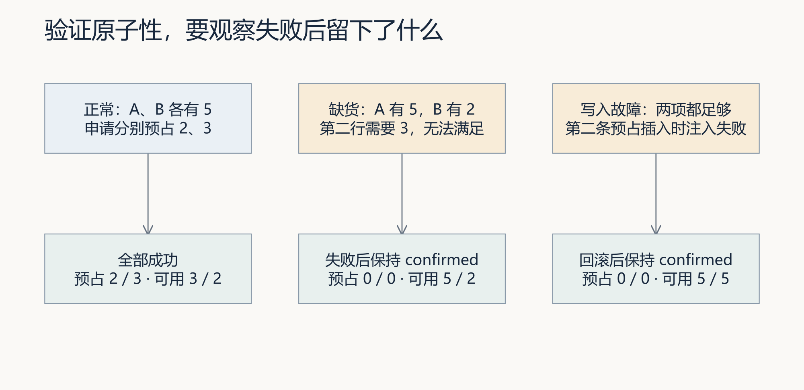
先分别写下三列预期，再运行对应模式。两种失败都要检查四张表，不能只看缺货商品或错误消息。
python -X utf8 docs/courses/L08/examples/atomic_reservation_lab.py pass
python -X utf8 docs/courses/L08/examples/atomic_reservation_lab.py shortage
python -X utf8 docs/courses/L08/examples/atomic_reservation_lab.py write-error

三条实验均在自己的临时数据库运行。正常预占为 2、3，可用量为 3、2；缺货时预占为 0、0，可用量为 5、2；第二次写入故障时预占为 0、0，可用量为 5、5。后两种都要求四张表完整观察结果不变，订单保持 confirmed。
读代码找到 before == after，确认它比较的不是单一缺货行。write-error 使用临时触发器使第二条预占记录插入失败；这证明本次中途写入后的回滚，不是并发压力测试。实验本身退出 0 表示符合预期，包括正确拒绝。
将 A 的数量换为 4、B 换为 1，先手算，再复跑自己的版本。新增个人检查应测实际候选的服务，并登记到统一 Harness，不仅运行参考脚本。
完成本节后，在提交模板写下三次远程运行都不得改变的业务要求：多行成功、第二行缺货和中途写入失败的四表预期。若后续 C 通过是因为删掉或弱化其中一项，不得判为业务修复。

2 1 读完整前后状态 解释第一行是否残留
实验输出新增 before 与 after，保留四张表的实际观察。对照 教师错误实现的原始状态：A 预占由 0 变 2，存在一条预占记录，第一行已预占数量变 2，但订单仍为 confirmed。正确实现中第二次写入失败后四表应完全不变。
请先解释“订单仍是 confirmed”为何不足以通过，再检查个人测试是否比较了全部相关状态。参考脚本默认测试控制仓库；在个人候选中改写为自己的用例，并核对实际导入模块路径，不能用参考结果替代个人代码。

3 用本地实验理解 A B C 机制与证据边界
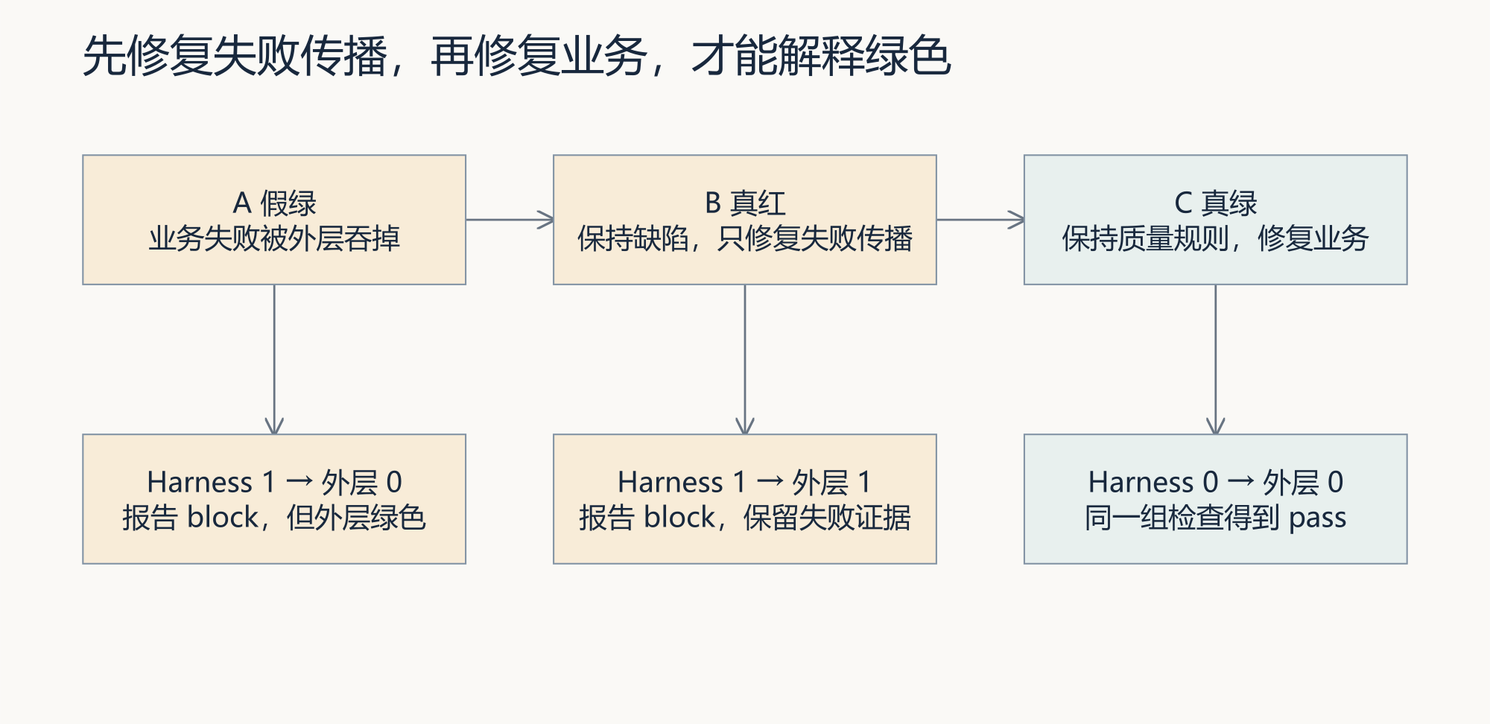
下面的本地实验只验证状态传播关系。把包装进程退出码与内部 Harness 退出码并排记录，不将教学 true-green 写成业务修复完成。
先运行本地适配实验：
python -X utf8 docs/courses/L08/examples/ci_signal_lab.py false-green
python -X utf8 docs/courses/L08/examples/ci_signal_lab.py true-red
python -X utf8 docs/courses/L08/examples/ci_signal_lab.py true-green

包装进程退出码依次为 0、1、0。PowerShell 在每条运行后立即记录 $LASTEXITCODE，macOS/Linux 记录 $?。读取输出中的 harness_exit、adapter_exit、完整报告和原始 Harness 输出。第一种报告仍是 block，第三种只是教学断言通过，不是实际产品修复。
本轮另有 真实产品 A/B/C 索引。先比较 A 与 B 的产品指纹，再比较三次检查指纹，最后解释 0/1/0 的外层结果。A、B 使用同一事务缺陷；C 恢复原事务；全部是本地真实子进程，不是远程 CI。
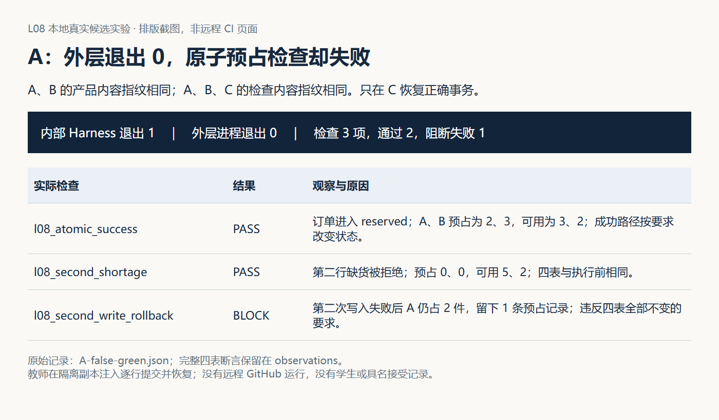
图 3｜先找失败用例，再看两层退出码。教师恢复代码不算学生修复，远程步骤仍按第 6 节实际执行。
接着逐条运行边界实验：
python -X utf8 docs/courses/L08/examples/envelope_boundary_lab.py missing
python -X utf8 docs/courses/L08/examples/envelope_boundary_lab.py missing-identity
python -X utf8 docs/courses/L08/examples/envelope_boundary_lab.py malformed
python -X utf8 docs/courses/L08/examples/envelope_boundary_lab.py empty-report
python -X utf8 docs/courses/L08/examples/envelope_boundary_lab.py tampered
python -X utf8 docs/courses/L08/examples/envelope_boundary_lab.py stale-output

核对原始错误、决策为空、哈希不匹配和旧输出仍在的实际观察。身份明确使用 SIMULATED，不能当远程证据。包装实验成功表示完成观察，缺报告模式不因此变成通过。
使用每次新建的结果目录保存输出，不覆盖上一轮失败。自己实现信封消费者时，用本次任务的预期用例和实际进程结果校验报告；参考辅助函数没有替你完成这些判断。
到这里得到的是机制理解，不是真实远程 A/B/C。进入个人候选前，明确区分：教学断言验证包装器分支，真实产品用例验证原子预占，SIMULATED 身份验证信封边界。

4 通过工作台建立个人候选 并冻结对照条件
核对课程合同与起点：
python -X utf8 -m workbench.cli course-contract --lesson 8
git rev-parse --verify course/l08-start

Spec 明确实际入口是正式 SalesService 还是还要兼顾入门门面，写清两行成功、第二行缺货、写入中途失败、订单状态与四表结果。用调查提示词提出最小业务改动和新增 Eval。
课程允许范围包含 flowerp/、eval/、tests/、.github/workflows/、workbench/ci_evidence.py 与 CI_GATE_SPEC.md；委托仍须具体到必要文件。由工作台提交实际执行：
python -X utf8 -m workbench.cli course-submit --lesson 8 --execute-code --actor "实际构建者姓名" --runtime-dir .runtime/l04-learning --execution-timeout 900

此命令需要可用的 Codex 执行器与认证。记录实际任务编号、隔离目录、前置红灯、修改及后置检查。它不是远程 CI 启动命令，也不会自动创建 PR。
在候选自己的项目环境中，先复验已有入口：
python -X utf8 -m eval.harness --suite blocking --case stock_never_negative --case sales_credit_and_atomic_reservation --case ci_evidence_envelope_is_honest --report-path .runtime/l08-review/selected-01.json

随后运行个人新增多行和中途故障用例，并运行完整 blocking 套件。核对用例确实登记且执行；默认三个名称不等于全部新增覆盖。参考代码已经正确时可用明确标注的教学缺陷建立对照，不伪称发现了客户事故。
在运行远程 A 之前保存一张“对照冻结表”：
对象 | A → B 应保持 | B → C 应保持
业务实现 | 同一已知原子预占缺陷 | 允许只修原子预占
检查规则 | 同一入口、同一用例、同一等级 | 完全不变
运行环境与数据 | 同一配置与初始化方式 | 同一配置与初始化方式
工作流 | 允许只修失败传播和归档 | 失败传播与归档规则不变

记录可验证的提交与 Diff，不只写“保持不变”。若平台实际测试合并结果，也要记录分支头与实际 checkout 的关系。

5 配置能从 A 转为 B 的 CI 候选
工作流示例是供审查的候选文件，不在活动工作流目录。它沿用项目的 checkout/setup-python/upload-artifact 主版本，建立项目虚拟环境，运行统一入口，将报告放在非隐藏的 _ci_reports/Run编号-重跑次数/，以免不同尝试混用输出。
先读每一步，再在自己的课程仓库将其改写为 .github/workflows/eval.yml。保留其他必要检查；如果已有同名工作流，审查差异而不是盲目覆盖。根据实际项目依赖、超时与平台版本调整，并解释改动理由。
示例在环境建立成功且任务未取消时，即使单测失败仍尝试运行 Harness 收集证据。前面单测失败仍使 Job 失败。报告缺失时信封步骤非零，归档仅上传本次两份明确文件。它不保证进程崩溃或执行器丢失时产生业务报告，也没有用上传成功覆盖失败。
当前仓库旧工作流将报告放在隐藏 .runtime 中，且普通 Harness 步骤可能在单测失败后跳过。个人候选需要处理这两项接线差异。不得只改讲义中的路径，实际活动 YAML、命令和下载文件也必须对应。
本节只为“失败能否如实影响 Job，并保留本次报告”服务。不要在修复工作流的同时修业务；否则 A → B 失去受控对照，无法证明红色来自失败传播修复。

6 在自己的远程仓库完成 A B C
使用你有权限的课程仓库和单独候选分支。PR 的创建与推送是这项实践的一部分；不要把演示用假绿流程合入主分支。发布前确认提交中没有运行数据库、密钥和无关个人文件。

6 1 A 假绿 证明颜色可能来自错误流程
保留已知原子预占缺陷和完整检查，在隔离演示工作流中故意吞掉该检查失败。保留业务报告 block、原检查非零与外层绿色的矛盾，注明人为注入。
预期：Harness 非零、Job 绿色。若 Harness 根本没有发现缺陷，先修检查选择，不得进入 B。A 只证明当前绿色不可信，不支持交接。

6 2 A B 只修失败传播 得到可信红
保持同一业务缺陷、断言、服务入口、环境和数据准备，只恢复正确的失败传播与报告归档。远程应失败，下载失败报告和身份材料。
预期：Harness 非零、Job 失败、报告属于本次 Run。若 A 与 B 的产品 Diff 不同，不能声称“只修了流程”。B 证明检查流程可信，仍明确标记业务未修复。

6 3 B C 只修原子预占 得到可信绿
保持 B 的 Harness 入口、用例、等级、失败传播和归档规则不变，只修业务事务，再运行同一组检查。新增用例不能被删除、跳过或降级。
预期：Harness 0、Job 绿色、四表状态符合共同业务裁判。若工作流或检查集合同时变化，先恢复受控比较再解释结果。C 的技术通过仍不等于具名接受或自动合并。
A、B、C 分别使用可区分的提交与运行，不覆盖前一份报告；A/B 的产品指纹与检查指纹、B/C 的检查指纹与工作流规则都要能回查。A 的故意假绿仅限隔离演示分支，不能成为真实交付的通过依据。
每次保存 Run 链接、Run ID、attempt、事件、分支头、实际 checkout SHA、工作流版本、原始检查退出结果、Job 结论和下载 artifact。若平台测试合并结果，记录与 PR 头的关系。缺少远程平台权限时继续本地工作，远程项标为待完成，不能把 SIMULATED 信封换个名称补位。
再做一次“本次报告没有生成”的隔离运行：检查被跳过或进程在写报告前退出时，保存平台日志和失败结论。证明没有引用前一轮 artifact。不要删除旧失败来制造目录干净的假象。

7 判断这些运行是否足以支持交接
请同伴用复核提示词从 B 的 Run 找到失败依据，再检查 C。对下载的原始报告重算 SHA-256：PowerShell 使用 Get-FileHash -Algorithm SHA256 文件路径，macOS/Linux 使用 shasum -a 256 文件路径。比较的是解压后的报告文件，不是整个 artifact 压缩包。
核对全部必需用例、摘要、退出码和工作流结果，并解释 PR 头与测试提交的关系。回到控制工作台查看同一任务，沿用 L04 的具名接受/打回流程。CI 检查通过不等于已经授权合并，实际合并由负责者决定并记录。
使用 skill检查三个反例和真实材料，保留实际响应、本人修订和后续复用状态。没有真实同伴时写自查与待复验，不能自动生成他人签名。
现象 | 优先调查
本地过、远程失败 | 提交内容、实际 checkout、项目环境和数据准备
没有 Harness 报告 | 前序失败是否跳过、进程是否运行、写入位置
上传为空 | 隐藏目录策略、实际路径、是否本次生成
信封存在但本次命令失败 | 是否旧文件、目录是否对应当前 attempt
两个 SHA 不同 | PR 头与合并测试语义，不能先判真假
远程绿但缺新增用例 | 检查注册、选择和是否真正提交

交接时回到使用现场：业务确认者核对整单失败后的库存要求；同伴用远程 B/C 的候选、报告和用例验证“流程可信”与“产品正确”两个命题；具名责任人再决定接受、打回或合并。迁移到数据导入时重新确认部分成功是否允许，保留采用的证据核验方法版本与实际结果。沿用本讲已有证据位置，不另交重复表格。

